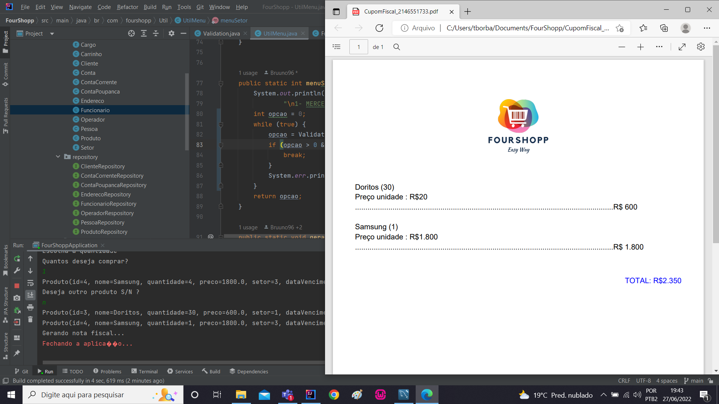

Compra realizada, desconto de mercearia aplicado